User Guide Frontend CMS Payroll
Panduan operasional frontend CMS Payroll
Backend: core.payroll | Frontend: cms.payroll
Dokumen ini menjelaskan cara menggunakan frontend cms.payroll untuk operasional payroll. Nama menu dan tombol mengikuti tampilan aplikasi. Menu yang muncul dapat berbeda sesuai role dan permission user.

1. Ringkasan Aplikasi
Frontend CMS Payroll digunakan untuk:
- Mengelola data perusahaan.
- Mengelola data karyawan.
- Mengelola komponen payroll.
- Mengelola company benefit dan assignment benefit per karyawan.
- Mengelola attendance.
- Generate payroll, generate slip, download payroll, dan kirim slip melalui email.
- Melakukan pengecekan manual payroll sebelum payroll dianggap final.
- Mengelola user dan system settings.
Backend utama aplikasi adalah core.payroll, sedangkan frontend adalah cms.payroll.

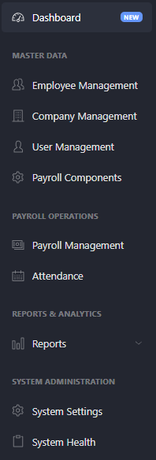
2. Login dan Navigasi
1. Buka aplikasi frontend.
2. Masukkan email dan password.
3. Klik Login.
4. Setelah masuk, gunakan sidebar untuk membuka menu:
- Dashboard
- Employee Management
- Company Management
- User Management
- Payroll Components
- Payroll Management
- Attendance
- Reports
- System Settings
Jika menu tidak muncul, kemungkinan user tidak memiliki permission untuk modul tersebut.

3. Format Data Umum
Data | Format | Contoh
Payroll period | YYYYMM | 202606
Tampilan periode payroll | MMM YYYY | Jun 2026
Persentase benefit | Angka persen | 4, 0.24, 0.0001
Percentage pada formula otomatis | Desimal | 0.01 berarti 1%
Amount | Nominal rupiah tanpa pemisah ribuan saat input | 5000000
Password slip PDF | NIK karyawan | 317xxxxxxxxxxxxx

4. Alur Kerja Payroll Bulanan
Alur yang direkomendasikan:
1. Pastikan master company sudah benar di Company Management.
2. Pastikan payroll components sudah benar di Payroll Components.
3. Atur company benefit di detail company.
4. Pastikan employee sudah lengkap di Employee Management.
5. Aktifkan benefit karyawan yang berhak menerima benefit di tab Benefit pada detail employee.
6. Sync attendance untuk periode payroll di Attendance.
7. Generate payroll di Payroll Management.
8. Review hasil payroll di detail payroll.
9. Generate slip jika hasil payroll sudah benar.
10. Download payroll XLSX bila perlu untuk review.
11. Tandai payroll sebagai Checked secara manual setelah payroll divalidasi.
12. Kirim slip melalui email setelah payroll Checked dan slip file tersedia.
Catatan penting: download payroll tidak otomatis mengubah status menjadi Checked. Status Checked harus dilakukan manual oleh user.

5. Dashboard
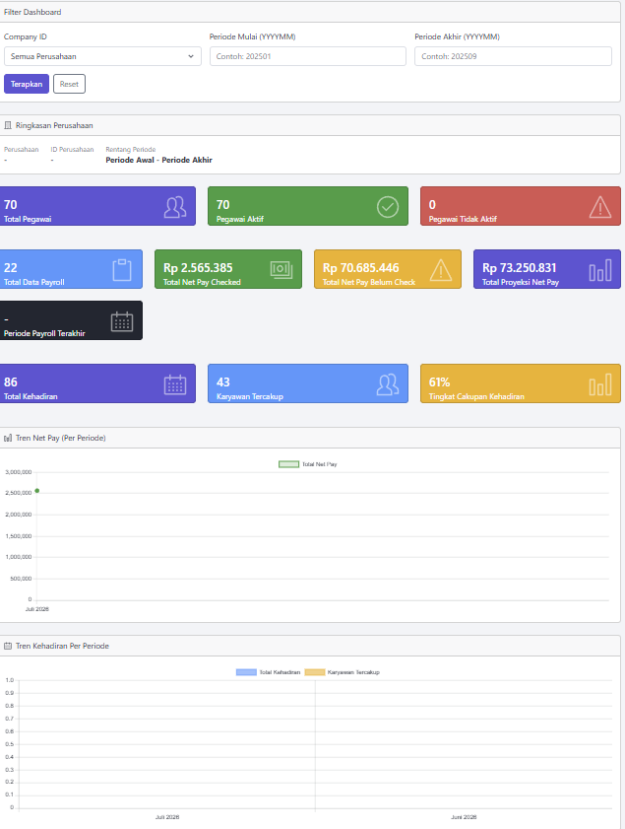
Menu Dashboard menampilkan ringkasan aplikasi. Gunakan dashboard sebagai halaman awal untuk melihat kondisi umum data payroll.

6. Company Management
Menu: /companies
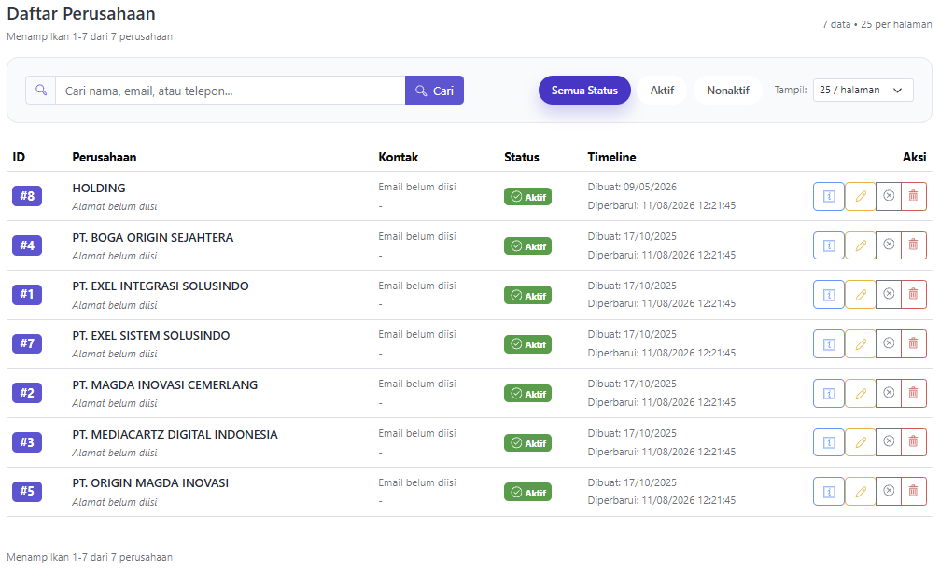

6.1 Melihat Daftar Company
Halaman daftar company menampilkan:
- ID company.
- Nama company.
- Kontak company.
- Status aktif/nonaktif.
- Tanggal dibuat dan tanggal diperbarui.
Gunakan pencarian dan filter status untuk menemukan company tertentu.

6.2 Sync Company
Klik tombol Sync untuk menarik data company dari sistem eksternal.
Setelah sync selesai:
- Company baru akan dibuat.
- Company existing akan diperbarui.
- Status company dapat ikut diperbarui sesuai response backend.

6.3 Tambah atau Edit Company
Gunakan tombol Add Company untuk membuat company baru jika tombol tersedia sesuai permission. Gunakan tombol edit pada baris company untuk mengubah data.
Data yang umum dikelola:
- Nama company.
- Alamat.
- Email.
- Telepon.
- Status aktif/nonaktif.
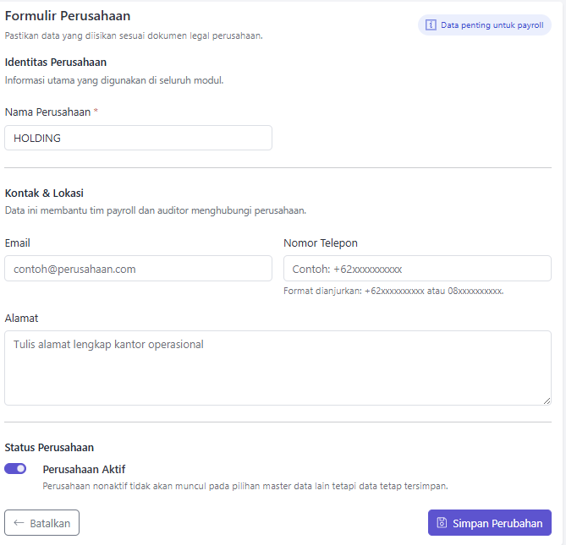

6.4 Company Benefit
Buka detail company, lalu gunakan panel Company Benefits.
Company benefit adalah benefit perusahaan seperti:
- JKK
- JKM
- JHT Company
- BPJS Kesehatan Company
Benefit ini akan masuk ke section Benefits pada payslip saat payroll digenerate, selama benefit aktif di company dan diaktifkan juga pada employee.

6.5 Field Company Benefit
Field | Fungsi
Benefit Name | Label benefit yang tampil di payslip, contoh JKK.
Benefit Type | Kategori benefit untuk pengelompokan, contoh BPJS. Field ini tidak mengubah rumus.
Base Component | Dasar perhitungan benefit. Jika kosong, sistem memakai total earnings payroll.
Employee % | Porsi iuran karyawan. Nilainya disimpan sebagai employee amount.
Employer % | Porsi iuran perusahaan. Nilainya tampil sebagai benefit perusahaan di payslip.
Max Base | Batas maksimum dasar perhitungan. Kosong berarti tanpa plafon.
Effective Date | Tanggal mulai aturan benefit sebagai referensi konfigurasi.
Expired Date | Tanggal akhir aturan benefit sebagai referensi konfigurasi.
Active | Hanya benefit aktif yang bisa dihitung saat payroll digenerate.
Taxable for PPH21 | Jika aktif, employer amount benefit menjadi tambahan bruto PPh21.

6.6 Default Benefit untuk Employee
Ketika company benefit dibuat, sistem menyiapkan assignment benefit untuk employee di company tersebut dengan default Inactive atau Disabled.
Ketika employee baru dibuat atau disync, sistem juga menyiapkan daftar benefit company untuk employee tersebut dengan default Inactive atau Disabled.
Artinya:
- Company benefit adalah master aturan.
- Employee benefit menentukan apakah employee tersebut menerima benefit.
- Payroll hanya menghitung benefit yang aktif di company dan enabled di employee.
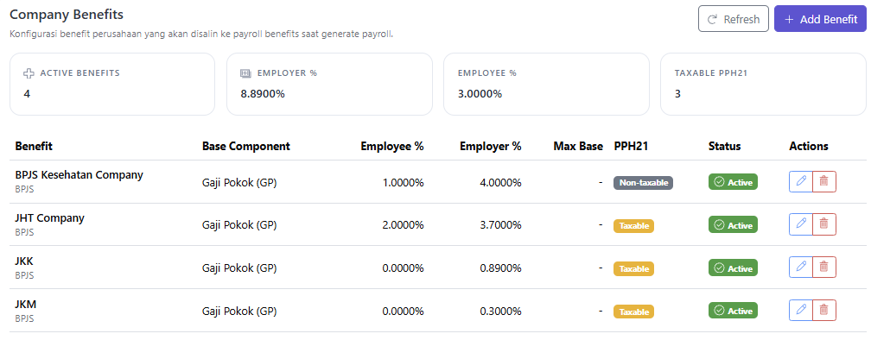

7. Employee Management
Menu: /employees
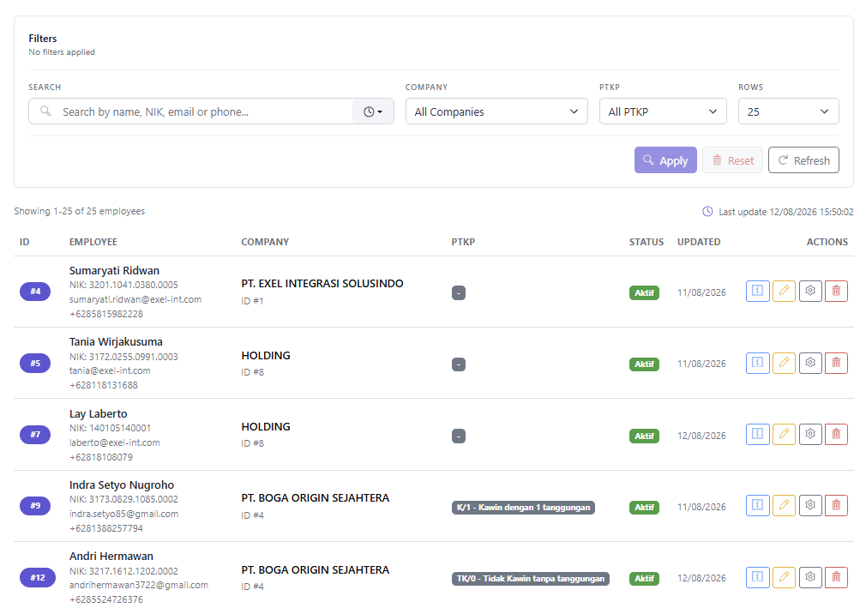

7.1 Melihat Daftar Employee
Daftar employee menampilkan data karyawan aktif secara operasional. Employee yang sudah dihapus dengan soft delete tidak ditampilkan di daftar ini dan tidak muncul di attendance.
Filter yang tersedia:
- Search berdasarkan nama, NIK, atau email.
- Company.
- PTKP yang sudah terisi pada data employee.
Gunakan tombol Search untuk menerapkan filter dan Reset untuk menghapus filter.

7.2 Sync Employee
Klik tombol Sync untuk menarik data employee dari sistem eksternal.
Saat sync:
- Employee baru akan dibuat.
- Employee existing akan diperbarui.
- Employee baru akan mendapatkan default payroll component dan default company benefit assignment.
Company benefit assignment default adalah inactive sampai diaktifkan di tab Benefit.
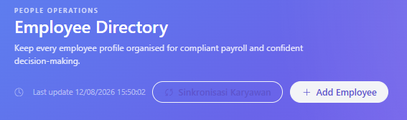

7.3 Tambah dan Edit Employee
Gunakan Add Employee untuk membuat employee manual. Gunakan tombol edit pada detail employee untuk memperbarui data.
Data yang penting untuk payroll:
- Nama.
- NIK.
- Email.
- Company.
- Status active/inactive.
- PTKP.
- NPWP jika digunakan dalam perhitungan pajak.
- Komponen payroll employee.

7.4 Soft Delete Employee
Delete employee bersifat soft delete. Data tidak dihapus permanen dari database, tetapi employee tidak lagi ditampilkan pada list employee dan attendance.
Gunakan delete hanya jika employee tidak boleh ikut proses operasional payroll berikutnya.

7.5 Detail Employee
Menu detail employee memiliki tab:
- Details
- Benefit
- Settings

7.6 Tab Details
Tab Details menampilkan informasi utama employee.
Status employee dapat diubah langsung menggunakan switch active/inactive tanpa masuk ke mode edit.
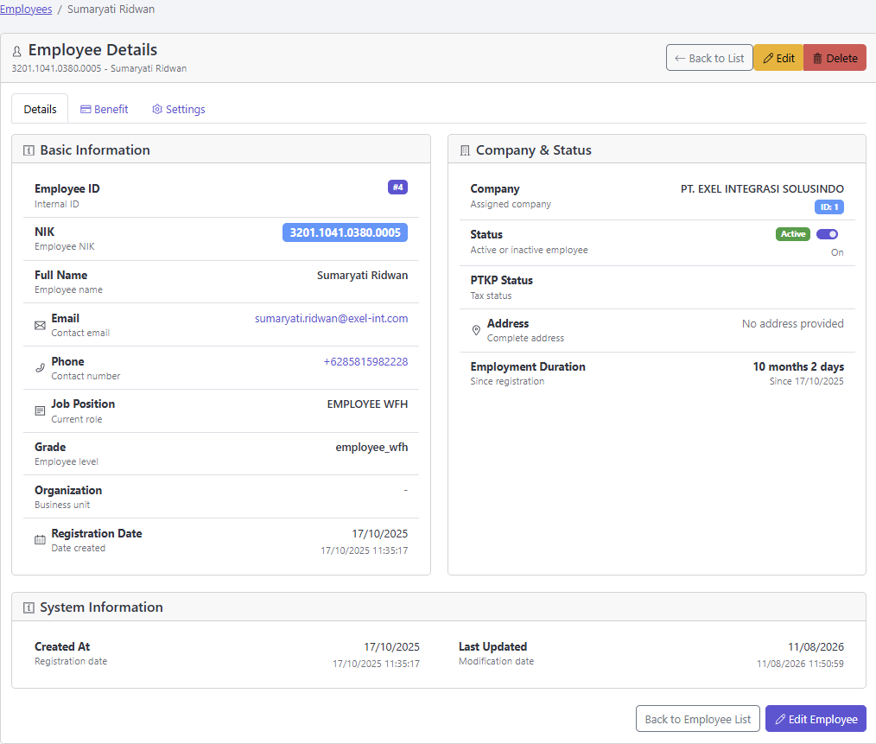

7.7 Tab Benefit
Tab Benefit menampilkan company benefit yang tersedia untuk company employee tersebut.
Kolom penting:
- Benefit: nama benefit.
- Base: dasar perhitungan.
- Employee %: porsi karyawan.
- Employer %: porsi perusahaan.
- Max Base: plafon perhitungan.
- Taxable: apakah employer amount menjadi bruto PPh21.
- Status: enabled atau disabled untuk employee tersebut.
Gunakan toggle pada kolom Status untuk menentukan apakah employee menerima benefit tersebut.
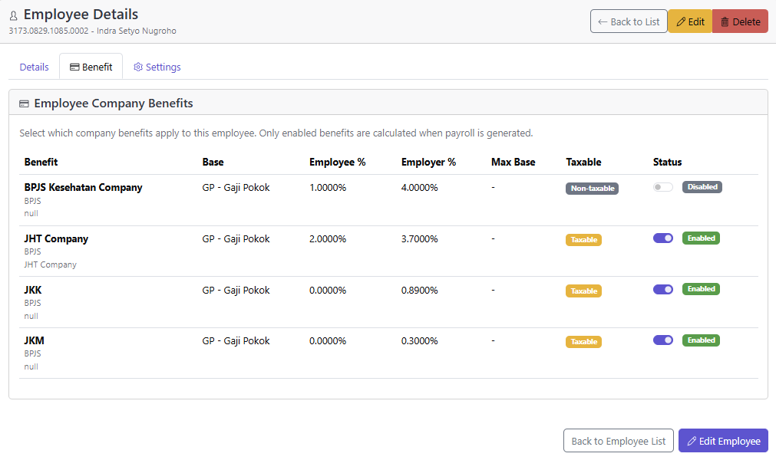
Catatan:
- Jika company benefit inactive, toggle employee benefit tidak bisa digunakan.
- Benefit disabled tidak dihitung saat generate payroll.
- Benefit enabled baru masuk ke payroll setelah payroll digenerate ulang.

7.8 Tab Settings
Tab Settings menampilkan employee payroll components.
Komponen diurutkan:
1. Earning
2. Deduction
Penggunaan:
- Toggle status component untuk mengaktifkan atau menonaktifkan component pada employee.
- Component manual dapat diedit nominalnya.
- Component dengan calculation type Automatic tidak bisa diedit nominalnya dari employee settings. Nilainya dihitung sistem saat generate payroll.
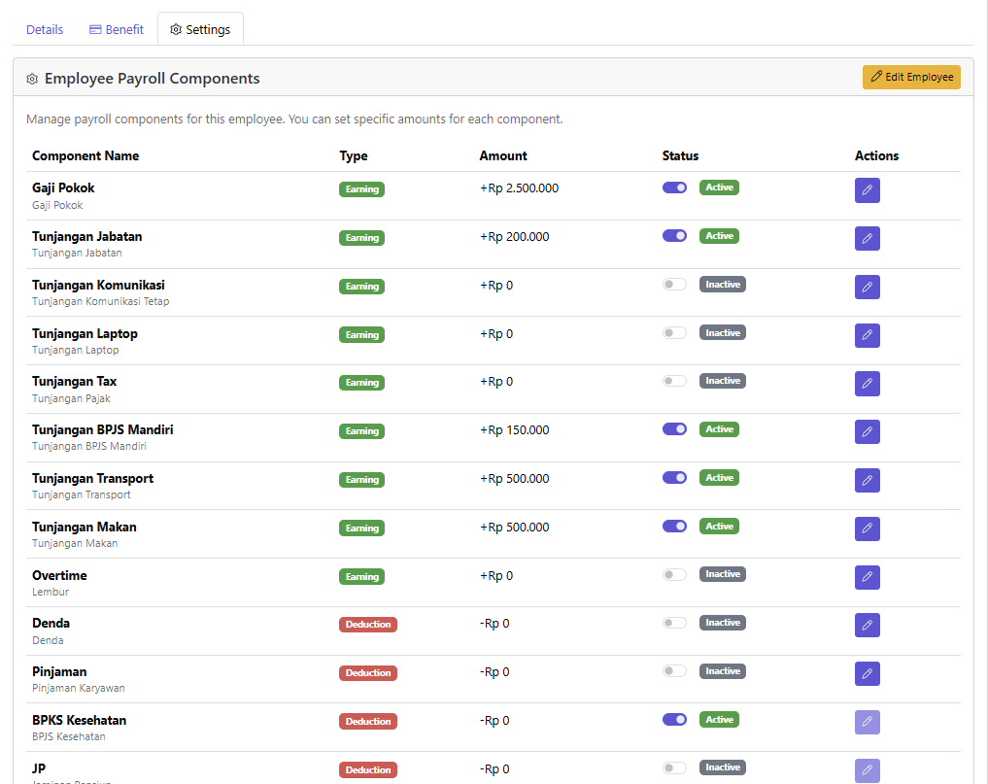

8. Payroll Components
Menu: /components
Payroll component adalah master komponen payroll, seperti gaji pokok, tunjangan, potongan, BPJS, PPh21, bonus, atau incentive.

8.1 Daftar Component
Halaman daftar component mendukung:
- Search berdasarkan code, name, atau description.
- Filter type.
- Filter status.
- Filter category.
- View detail.
- Edit.
- Delete.
Jika component sudah dipakai pada payroll detail, employee component, atau relasi lain, delete dapat gagal karena foreign key. Untuk kasus tersebut, nonaktifkan component daripada menghapusnya.
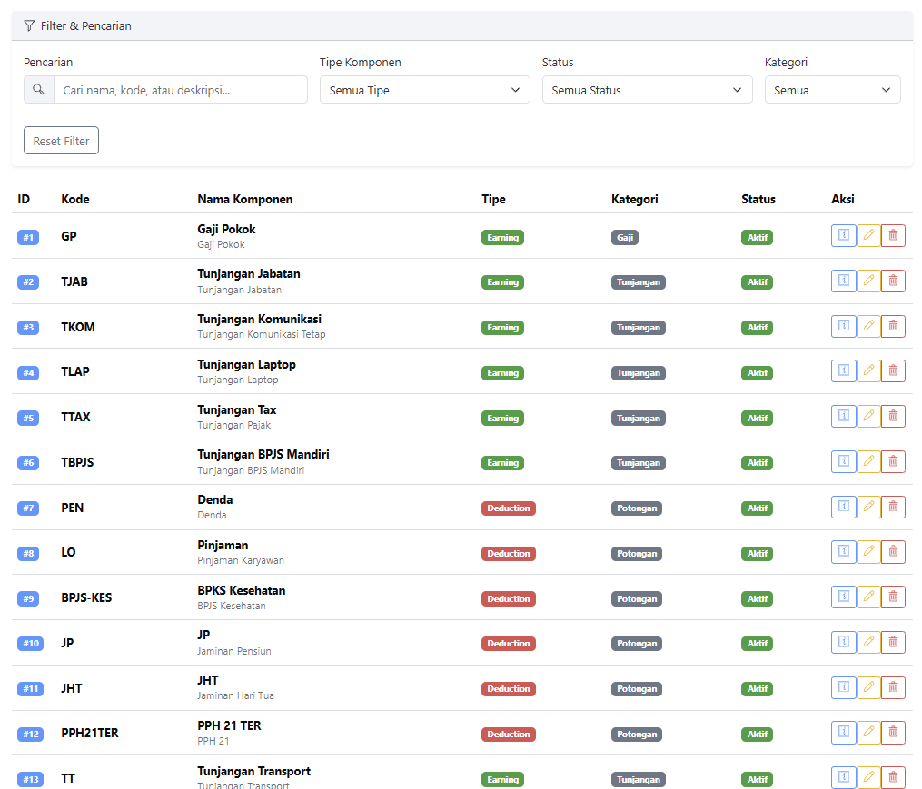
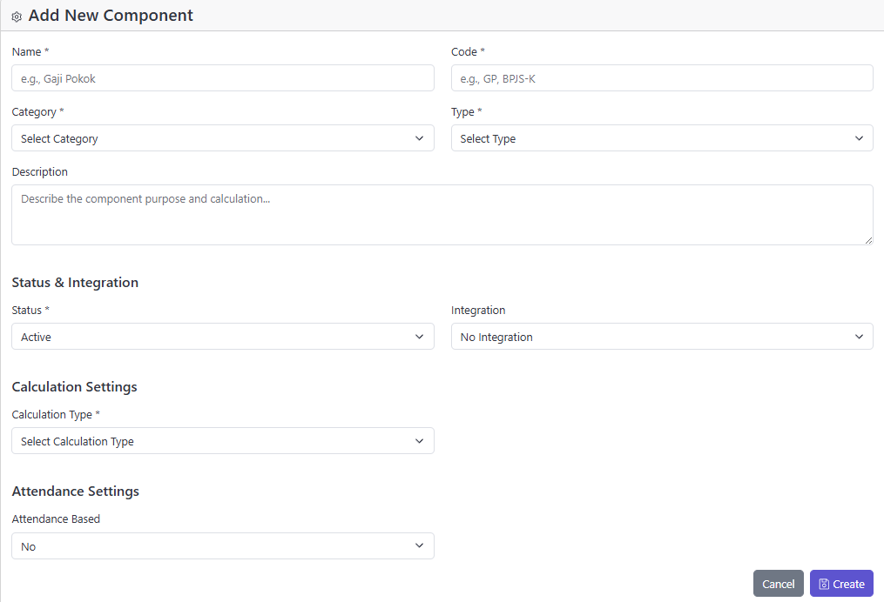

8.2 Membuat Component
Buka /components/create, lalu isi data component.
Field umum:
Field | Fungsi
Code | Kode unik component, contoh GP, PPH21, BPJS-K.
Name | Nama component yang mudah dibaca.
Type | Earning untuk penghasilan atau Deduction untuk potongan.
Category | Pengelompokan component.
Amount | Default nominal untuk component manual.
Calculation Type | Manual atau Automatic.
Calculation Formula | Rumus otomatis yang sudah didefinisikan. Muncul saat type automatic.
Calculation Parameters | Form parameter sesuai formula yang dipilih.
Attendance Based | Menandai component yang bergantung attendance jika tersedia.
Active | Hanya component aktif yang digunakan secara operasional.

8.3 Calculation Type
Manual:
- Nominal berasal dari amount component atau employee component.
- Nominal bisa diedit pada employee settings.
Automatic:
- Nominal dihitung oleh sistem saat generate payroll.
- Field Calculation Formula wajib dipilih.
- Field Calculation Parameters berubah sesuai formula.
- Nominal tidak bisa diedit manual dari employee settings.

8.4 Base Components
Beberapa formula memiliki field Base Components.
Penggunaan:
- Pilih satu atau beberapa payroll component yang menjadi dasar perhitungan.
- Pilihan berasal dari payroll component yang sudah ada di master component.
- Sistem tidak menyediakan component dummy seperti BONUS, BPJS-K, atau lainnya jika component tersebut belum dibuat.
- Jika daftar kosong, buat payroll component yang dibutuhkan terlebih dahulu.

8.5 Formula: PPH 21
Formula: PPH 21
Parameter:
Parameter | Fungsi
Tax Method | TER memakai tabel TER berdasarkan PTKP dan bruto bulanan. Progressive menghitung pajak tahunan dengan PTKP dan tarif progresif.
Base Components | Komponen earning yang menjadi dasar bruto PPh21, contoh gaji pokok, tunjangan tetap, bonus, overtime.
Rounding | Cara pembulatan pajak bulanan: Nearest, Up, atau Down.
Apply NPWP Penalty | Aktifkan jika karyawan tanpa NPWP dikenakan penalti 20%.
NPWP Registered | Status NPWP. Field muncul jika NPWP penalty aktif. Pilih No agar penalti diterapkan.
Deductible Components | Komponen deduction yang mengurangi bruto pada mode Progressive.
Pension Components | Komponen iuran pensiun tambahan pada mode Progressive.
Additional Deduction | Nominal pengurang bulanan tambahan pada mode Progressive.
Months In Year | Jumlah bulan annualisasi pada mode Progressive, biasanya 12.
Job Expense Max | Batas biaya jabatan bulanan pada mode Progressive, default backend 500000.

Catatan PPh21:
Pada mode TER, kategori PTKP employee menentukan tarif TER yang digunakan.
Pada mode Progressive, sistem menghitung bruto tahunan, mengurangi PTKP, lalu menerapkan tarif progresif.
Company benefit dengan Taxable for PPH21 aktif akan menambah bruto PPh21 sebesar employer amount.
PPh21 hanya dihitung jika component PPh21 aktif dan assigned pada employee.

8.6 Formula: BPJS Kesehatan
Formula: BPJS Kesehatan
Parameter:
Parameter | Fungsi
Base Components | Komponen earning yang menjadi dasar iuran BPJS Kesehatan. Umumnya gaji pokok atau penghasilan tetap.
Percentage | Tarif iuran dalam format desimal. Contoh 0.01 berarti 1%.
Max Base | Plafon dasar perhitungan. Jika base melebihi nilai ini, sistem memakai Max Base.

8.7 Formula: BPJS Ketenagakerjaan
Formula: BPJS Ketenagakerjaan
Parameter:
Parameter | Fungsi
Base Components | Komponen earning yang menjadi dasar BPJS Ketenagakerjaan. Umumnya gaji pokok atau penghasilan tetap.
Percentage | Tarif iuran dalam format desimal. Contoh 0.02 berarti 2%.
Max Base | Plafon dasar perhitungan. Jika base melebihi nilai ini, sistem memakai Max Base.

8.8 Formula: OT MDS Horeca Internet Allowance
Formula: OT MDS Horeca Internet Allowance
Parameter:
Parameter | Fungsi
Minimum Working Days | Minimum actual working days dalam periode payroll agar allowance dibayarkan. Jika kurang, hasil 0.
Override Amount | Nominal allowance saat syarat terpenuhi. Kosongkan untuk memakai amount dari employee component.

8.9 Formula: Sampling Incentive
Formula: Sampling Incentive
Parameter:
Parameter | Fungsi
Daily Cap | Batas maksimum incentive per hari.
General Threshold | Minimum jumlah produk unik sampling harian agar incentive general diberikan.
Relaunch Threshold | Minimum total sampling produk relaunch harian agar incentive relaunch diberikan.
Relaunch Unique Min | Minimum produk relaunch unik harian yang harus terpenuhi bersama relaunch threshold.

9. Attendance
Menu: /attendance
Attendance digunakan sebagai data dasar komponen yang membutuhkan hari kerja, hadir, absen, atau izin.

9.1 Daftar Attendance
Halaman attendance mendukung:
- Search.
- Filter payroll period.
- Filter employee.
- Add attendance manual jika permission tersedia.
- Edit attendance.
- Delete attendance.
- Sync attendance dari sistem eksternal.
Employee yang sudah soft delete tidak ditampilkan pada attendance.

9.2 Field Attendance
Field | Fungsi
Employee | Karyawan pemilik attendance.
Payroll Period | Periode payroll format YYYYMM.
Total Working Days | Jumlah hari kerja standar.
Actual Working Days | Jumlah hari hadir aktual.
Absent Days | Jumlah hari absen.
Permit Days | Jumlah hari izin jika tersedia dari data backend.

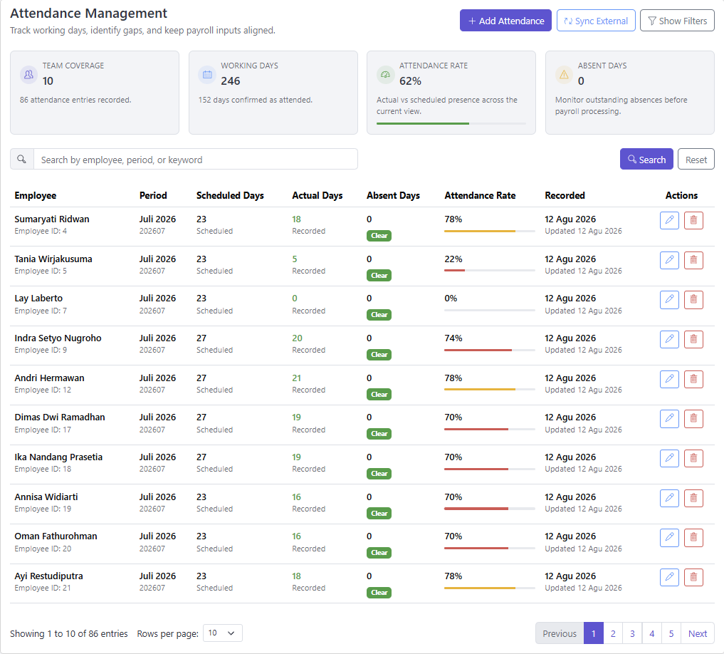

9.3 Sync External Attendance
1. Klik Sync External atau tombol sync attendance.
2. Masukkan payroll period, contoh 202606.
3. Klik submit.
4. Aplikasi menampilkan konfirmasi periode.
5. Konfirmasi sync.

Validasi:
- Payroll period wajib diisi.
- Format harus YYYYMM.
Jika hasil sync sukses tetapi data tidak muncul:
- Pastikan filter periode di halaman attendance sesuai.
- Pastikan employee tidak soft delete.
- Pastikan backend menerima data attendance, bukan hanya status sync eksternal.
- Cek log backend untuk payload attendance bulk jika diperlukan.

10. Payroll Management
Menu: /payroll
Payroll Management digunakan untuk generate payroll, review hasil, generate slip, download payroll, dan kirim email slip.
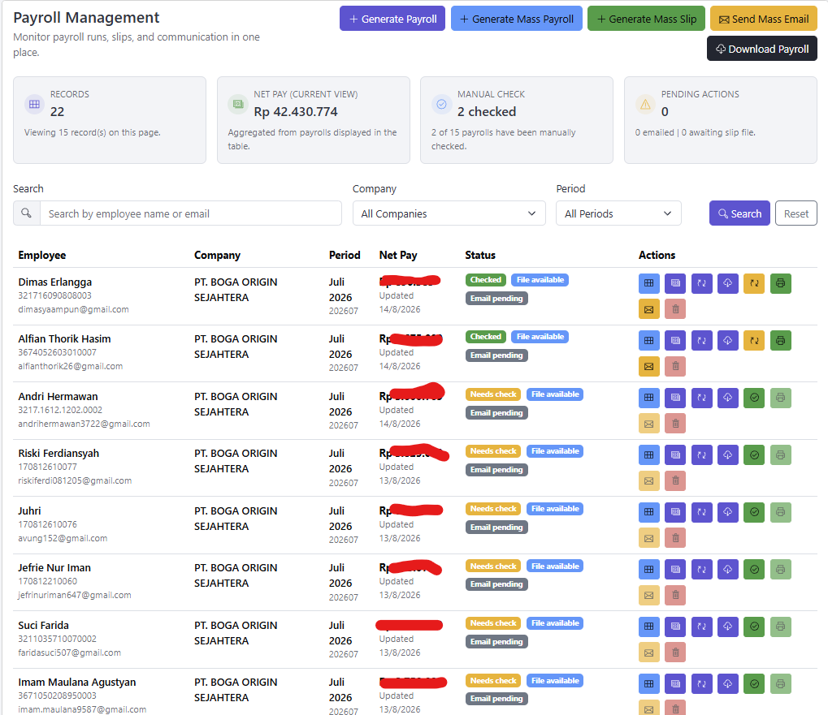

10.1 Filter Payroll
Filter yang tersedia:
- Search berdasarkan nama, email, atau NIK employee.
- Company dropdown.
- Period dropdown.
Klik Search untuk menerapkan filter. Klik reset untuk menghapus filter.

10.2 Generate Payroll Individual
1. Klik Generate Payroll.
2. Cari employee berdasarkan nama, email, atau NIK.
3. Pilih employee dari suggestion.
4. Isi payroll period format YYYYMM.
5. Klik generate.
Jika payroll sudah Checked, generate ulang akan ditolak sampai payroll dibuka kembali untuk koreksi.

10.3 Generate Payroll dari Baris Payroll
Pada baris payroll tertentu, gunakan tombol generate/regenerate jika tersedia.
Fungsi ini berguna untuk:
- Generate ulang employee tertentu.
- Memperbarui hasil setelah ada perubahan component, attendance, benefit, atau data employee.

10.4 Generate Mass Payroll
1. Klik Generate Mass Payroll.
2. Isi payroll period.
3. Jalankan proses.
Catatan:
- Mass generate hanya menyimpan payroll yang hasil net pay-nya lebih dari 0.
- Employee dengan net pay 0 atau minus akan dilewati sesuai aturan backend.
- Employee yang payroll-nya sudah Checked tidak boleh digenerate ulang.

10.5 Generate Slip
Gunakan Generate Slip untuk membuat PDF payslip.
Slip PDF diproteksi dengan password NIK employee. Jika NIK kosong, backend dapat menolak pembuatan slip karena slip harus diproteksi.

10.6 Generate Mass Slip
Gunakan Generate Mass Slip untuk membuat slip banyak employee pada periode tertentu.
Pastikan payroll sudah digenerate sebelum menjalankan mass slip.

10.7 Download Slip
Download slip tersedia jika payroll sudah memiliki slip_url.
Jika tombol download belum aktif:
- Generate slip terlebih dahulu.
- Pastikan file slip berhasil dibuat di backend.

10.8 Download Payroll XLSX
Gunakan Download Payroll untuk mengunduh file payroll.
Input yang dibutuhkan:
- Company.
- Payroll period.
Catatan penting:
- Download payroll tidak mengubah is_printed menjadi true.
- Download payroll bukan tanda final.
- Finalisasi dilakukan dengan manual check oleh user.

10.9 Manual Check Payroll
Status payroll:
Status | Arti
Needs check | Payroll belum divalidasi manual.
Checked | Payroll sudah divalidasi manual dan terkunci dari regenerate.
Emailed | Slip sudah dikirim email.

Gunakan tombol check pada baris payroll untuk menandai payroll sebagai Checked.
Gunakan tombol reopen jika payroll perlu diperbaiki dan status masih boleh dibuka. Setelah reopen, lakukan generate ulang bila ada perubahan data.
Aturan operasional:
- Review detail payroll sebelum Checked.
- Jangan email slip sebelum payroll benar.
- Email slip membutuhkan payroll Checked dan slip file tersedia.
- Download XLSX tidak otomatis membuat payroll Checked.

10.10 Email Slip Individual
Gunakan tombol email pada baris payroll atau detail payroll.
Syarat umum:
- Payroll sudah Checked.
- Slip file tersedia.
- Employee memiliki email.
Email slip menyertakan informasi password slip. Password slip adalah NIK employee.

10.11 Send Mass Email
Gunakan Send Mass Email untuk mengirim slip banyak employee pada company dan periode tertentu.
Sebelum mass email:
- Pastikan payroll sudah benar.
- Pastikan payroll yang akan dikirim sudah Checked.
- Pastikan slip file sudah digenerate.
- Pastikan email employee terisi.

10.12 Payroll Detail
Buka detail payroll untuk melihat:
- Nama employee.
- NIK.
- Company.
- Email employee.
- Company email.
- Status payroll.
- Earnings.
- Deductions.
- Benefits.
- Summary.
- Net pay.
Section Benefits menampilkan:
- Nama benefit.
- Type.
- Base amount.
- Employee percentage.
- Employer percentage.
- Employee amount.
- Employer amount.
- Taxable amount.
- Total benefit.
Total benefit pada payslip dan detail ditampilkan sebagai ringkasan benefit perusahaan/karyawan sesuai hasil generate payroll.

11. Reports
Menu Reports, Payroll Report, dan Employee Report masih berupa placeholder di frontend saat dokumen ini dibuat. Gunakan Payroll Management, Download Payroll, dan detail payroll sebagai alur laporan operasional utama.

12. User Management
Menu: /users
User Management digunakan untuk mengelola akun aplikasi.
Fitur umum:
- Melihat daftar user.
- Membuat user.
- Melihat detail user.
- Edit user.
- Aktif/nonaktifkan user.
- Mengubah password user.
Field penting:
Field | Fungsi
Firstname | Nama depan user.
Lastname | Nama belakang user.
Email | Digunakan untuk login.
Phone | Nomor telepon user.
Role | Administrator atau Member.
Company | Company user, terutama untuk role member jika dibatasi company.
Status Account | Aktif/nonaktif user.
Password | Wajib saat membuat user baru.

Password user minimal mengikuti validasi frontend, yaitu minimal 8 karakter pada form user.

13. System Settings
Menu: /settings
System Settings digunakan oleh admin untuk mengelola konfigurasi aplikasi.
Fitur:
- Search setting berdasarkan key.
- Filter status.
- Tambah setting.
- Edit value dan deskripsi setting.
- Aktif/nonaktifkan setting.
- Delete setting.
Field:
Field | Fungsi
Key | Nama konfigurasi, contoh payroll.cutoff_date. Tidak bisa diubah saat edit.
Value | Nilai konfigurasi.
Description | Penjelasan setting.
Status | Aktif/nonaktif setting.

Ubah setting hanya jika memahami dampaknya ke proses payroll.

14. PPh21 dan Company Benefit
Perhitungan PPh21 pada payroll memperhatikan:
- Base components dari formula PPh21.
- PTKP employee.
- Tax method yang dipilih.
- Rounding.
- NPWP penalty jika diaktifkan.
- Deductible dan pension components jika memakai mode progressive.
- Company benefit yang Taxable for PPH21 dan enabled pada employee.
Company benefit taxable akan masuk sebagai tambahan bruto PPh21 sebesar employer amount. Company benefit non-taxable tetap bisa tampil pada benefit, tetapi tidak menambah bruto PPh21.

15. Kapan Payroll Benefits Terisi
Tabel payroll benefits terisi saat payroll digenerate.
Data yang disalin ke payroll benefits berasal dari:
- Company benefit aktif.
- Employee benefit assignment yang enabled.
- Base component atau total earnings sebagai dasar perhitungan.
- Persentase employee dan employer.
- Max base jika diisi.
- Taxable setting.
Jika benefit baru dibuat atau status benefit employee diubah, generate ulang payroll agar hasil payroll benefits ikut berubah.

16. Istilah Penting
Istilah | Arti
Employee % | Persentase porsi karyawan untuk benefit.
Employer % | Persentase porsi perusahaan untuk benefit.
Taxable for PPH21 | Employer benefit menjadi tambahan bruto PPh21.
Base Component | Component yang menjadi dasar hitung formula atau benefit.
Manual Component | Component dengan nominal manual.
Automatic Component | Component yang dihitung sistem berdasarkan formula.
Needs check | Payroll belum divalidasi manual.
Checked | Payroll sudah divalidasi manual dan terkunci dari regenerate.
Soft delete | Data tidak dihapus permanen, tetapi disembunyikan dari proses operasional.

17. Troubleshooting

17.1 Component Tidak Bisa Dihapus
Penyebab umum:
- Component sudah dipakai pada payroll details.
- Component sudah dipakai pada employee component.
- Component menjadi base component formula atau benefit.
Solusi:
Nonaktifkan component jika tidak ingin dipakai ke depan.
Hindari menghapus component yang sudah pernah masuk payroll.

17.2 Benefit Tidak Muncul di Payslip
Cek:
- Company benefit active.
- Employee benefit enabled pada tab Benefit.
- Payroll sudah digenerate setelah benefit diaktifkan.
- Employee berada pada company yang benar.
- Base component memiliki amount atau total earnings tersedia.

17.3 PPh21 Bernilai 0
Cek:
- Component PPh21 aktif.
- Component PPh21 assigned dan enabled pada employee.
- Formula PPh21 sudah dipilih.
- Base components PPh21 terisi.
- Employee memiliki PTKP.
- Bruto berada pada lapisan tarif yang memang menghasilkan PPh21.
- Company benefit taxable sudah aktif jika benefit harus masuk bruto PPh21.

17.4 Search Payroll Tidak Menemukan Nama
Cek:
- Search diketik di field search utama.
- Klik tombol Search.
- Filter company atau period tidak membatasi hasil.
- Nama, email, atau NIK employee sesuai data backend.

17.5 Attendance Sync Sukses tetapi Data Tidak Muncul
Cek:
- Period filter di attendance sesuai periode sync.
- Data attendance benar-benar masuk ke backend.
- Employee tidak soft delete.
- Employee masih aktif secara operasional.
- Payload external attendance menggunakan array data yang diterima backend.

17.6 Slip Tidak Bisa Dibuka
Gunakan NIK employee sebagai password PDF slip.
Jika tetap gagal:
- Pastikan NIK tidak kosong.
- Generate slip ulang setelah data NIK diperbaiki.
- Pastikan file slip yang dibuka adalah file terbaru.

17.7 Payroll Sudah Checked tetapi Perlu Diperbaiki
Gunakan reopen jika tombol tersedia dan backend mengizinkan. Setelah reopen:
1. Perbaiki data sumber, seperti attendance, component, benefit, atau employee.
2. Generate payroll ulang.
3. Review detail payroll.
4. Generate slip ulang jika diperlukan.
5. Tandai Checked kembali setelah valid.

18. Checklist Operasional Sebelum Email Slip
Sebelum mengirim slip:
- Payroll period benar.
- Company benar.
- Employee benar.
- Earnings sudah sesuai.
- Deductions sudah sesuai.
- Benefits sudah sesuai.
- PPh21 sudah sesuai.
- Net pay sudah sesuai.
- Slip PDF sudah digenerate.
- Payroll sudah Checked.
- Email employee terisi.
Setelah semua poin terpenuhi, gunakan email individual atau mass email sesuai kebutuhan.

